첨 부 1
엔씨소프트 2015년 하계 인턴사원 ∙ 전문연구요원 공개 모집

■ 모집부문
● 하계 인턴십
직군 | 지원분야
Development | Programming – 게임개발  * 필수 제출 서류 - 본인의 성적증명서 스캔/사진 촬영본
Programming – 서비스 플랫폼 개발
* 필수 제출 서류 - 본인의 성적증명서 스캔/사진 촬영본
Programming – 자연어처리 기술개발
* 석사 과정 재학생 이상만 지원 가능 (석∙박사 학위 소지자 포함)
* 필수 제출 서류
- 본인의 성적증명서 스캔/사진 촬영본 (학부/대학원 각 1부)
- 포트폴리오 : 주요 연구내용, 수행프로젝트, 석사 논문 外 외부 발표된 논문 요약 정보
* 추가 제출 서류(석사 과정 졸업예정자 및 석사 학위 소지자만 해당)
- 석사학위 논문 초록 1부 (졸업예정자 경우 준비 중인 내용으로 제출)
 | 게임 기획
Art – Concept Art
* 필수 제출 서류 - Concept Art(캐릭터 또는 배경) 개인 작업물 포트폴리오
Art – UI
* 필수 제출 서류 - Concept Art(캐릭터 또는 배경) 개인 작업물, 게임 UI와 관련된 개인 작업물 포트폴리오
 | 서비스 기획 및 UX디자인
Business | 게임사업
 | 해외사업관리(중국)
System  &Information | Technical PM
 | Systems Engineer
Management Supporting | HRM
 | 구매
엔씨문화재단 | 사회공헌

● 전문연구요원
* 전문연구요원은 공통적으로 아래 2가지 서류를 필수 첨부
- 본인의 성적증명서 스캔/사진 촬영본(학부/대학원 각각 1부)
- 석사학위 논문 초록 (1부)
* 자연어처리 기술개발/Game AI 기술개발 부문 지원자는 ‘포트폴리오’ 필수 첨부
: 포트폴리오 (주요 연구내용 요약, 수행프로젝트 요약, 석사 논문 外 외부 발표된 논문 요약 정보)
직군 | 지원분야
전문연구요원 | Programming – 게임개발
 | Programming - 자연어처리 기술개발
 | Programming - Game AI 기술개발

■ 모집일정
- 2015년 4월 27일 13:00 ~ 2015년 5월 11일 13:00
(서류지원 마감일에는 지원자가 폭주할 가능성이 높으니, 서류지원 마감일 전 지원을 부탁 드립니다.)
(입사지원서 제출 이후에는 내용 수정이 불가하오니, 지원서 제출 전 반드시 연락처 등 기재 정보를 다시 한 번 확인해 주시길 부탁 드립니다.)

■ 전형과정
[하계 인턴십 전형과정]
- 서류 전형 → NC TEST → 면접 → 최종 합격
(서류 전형 결과는 5월 22일 발표될 예정입니다.)
(NC TEST는 5월 중 온라인 인성검사로 진행될 예정입니다.)
(최종 합격자 발표는 6월 중순경 별도 통지 예정입니다.)

[전문연구요원 전형과정]
- 서류 전형 → NC TEST → 역량 면접 → 인성 면접 → 채용 검진 → 최종 합격
(NC TEST는 5월 중 온라인 인성검사로 진행될 예정입니다.)
(NC TEST 이후 전형은 개별 일정에 따라 별도 진행됩니다)

■ 자격요건
[하계 인턴십]
- 대학(원) 졸업예정자(‘15년 8월 또는 ‘16년 2월) 및 기 졸업자
- 남자지원자의 경우, 군필자 또는 군면제자 만이 지원 가능합니다.

[전문연구요원]
- 해당분야 석사학위 이상 소지자로서 전문연구요원 신규편입 대상자
* 현역입영대상자로, 기 복무 중인 자 및 35세까지 의무종사를 마칠 수 없는 자는 제외합니다.
- 자연계/이공계 전공의 석사 학위 이상 소지자 또는 석사 학위 취득 예정자(~2015년 8월 이내)

[공통 사항]
- 장애인, 보훈대상자는 관계법령에 의거 채용에 우대합니다.

■ 인턴기간 및 혜택
인턴기간 | 2015년 7월 6일(월) ~ 2015년 8월 21일(금)
혜택 | - NC Internship 기간에는 소정의 활동비가 지원됩니다. (230만원)  - NC Internship을 우수하게 수료한 인턴 분께는 NC Flagship에 선정될 기회가 주어집니다.  - NC Flagship에 선정된 우수인재에게는 장학혜택과 정규직 입사의 기회가 주어집니다.

■ 지원 방법 및 결과 조회
- 복수지원은 불가합니다. (한 분야만 지원가능)
- 지원서 접수 및 전형 결과 조회는 홈페이지를 통해서만 가능합니다.
- 전형결과 및 입사지원서 조회는 「전형결과확인」탭에서 가능합니다.

■ Q&A
- facebook: www.facebook.com/ncsoft
- e-mail: recruit@ncsoft.com

첨 부 2
엔씨소프트 찾아가는 Recruiting 운영 안내

■ 개요
- 지원서 접수 기간 중 6일간 7개 장소에서 채용상담카페 LINC 및 캠퍼스 채용상담 진행
- 채용상담자 및 공채 선배 사원과 채용상담 가능

■ 상세 일정 및 장소
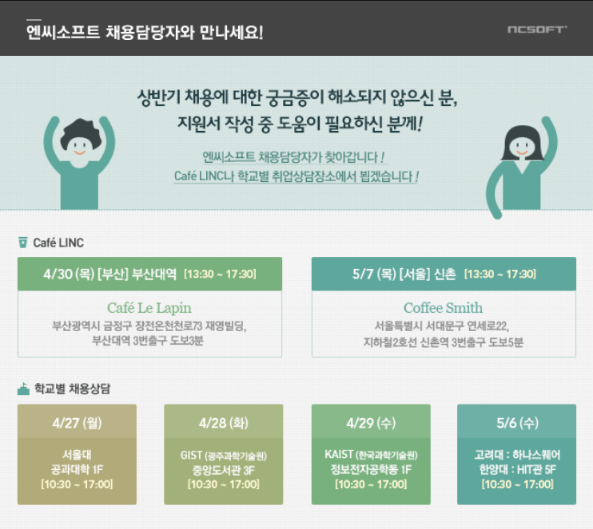
- 4/27(월) 10:30 ~ 17:00 서울대 공과대학 301동 1F 로비
- 4/28(화) 10:30 ~ 17:00 GIST 중앙도서관 3F 강의실
- 4/29(수) 10:30 ~ 17:00 KAIST 정보전자공학동 CS라운지
- 4/30(목) 13:30 ~ 17:30 부산대역 Café Le Lapin(카페 르 라팡) [부산시 금정구 장전동 413-20]
- 5/6(수) 10:30 ~ 17:00 고려대학교 하나스퀘어 지하 1F 채용상담실, 한양대학교 HIT관 5F 채용상담실
- 5/7(화) 13:30 ~ 17:30 신촌 Coffee Smith [서울시 서대문구 창천동 9-21]
끝.

